**Практические пути подготовки к браку.**

Учитесь контролировать свои желания

** В браке во имя интересов семьи Вам придется жертвовать многим: едой, питьем, свободным временем.…Контролировать свои телесные желания Вам помогут физический труд и физические отношения

Не торопитесь рано создавать семью.

  Есть несколько проблем ранних браков. Во-первых, человек очень меняется между 16-25 годами. Когда Вы спешите заключить брак, Вы можете совершить ошибку. Если вы не уверены в человеке, лучше подождите.

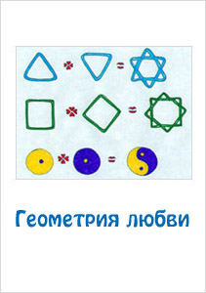Умейте хранить обещание.

Вступление в брак – это своего рода обет, обязательство, которое двое берут на себя. Для его выполнения следует приложить определенные усилия, поэтому еще до брака нужно узнать, умеете ли Вы держать свое слово и хранить верность.

Будьте ответственны, решая финансовые вопросы.

Важно научиться вести счет деньгам, которые Вы тратите: учитывать разницу между затратами на необходимые вещи и расходами на то, что Вам хочется.

**Прислушиваетесь к советам

Очень многие люди настолько заняты своими взаимоотношениями, что не в состоянии понять, что с ними происходит. Поэтому не бойтесь получить совет у того, кому Вы небезразличны и кто хорошо к Вам относится, кто хорошо Вас знает и может видеть в Вас то. Чего Вы сами не замечаете в себе.

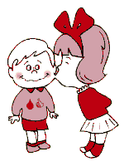Учитесь любить

В свою семейную жизнь Вы можете принести только то, с чем пришли к браку. Поэтому, развивая свою личность, свой характер, необходимо научиться оказывать помощь другим людям, сострадать и жертвовать собой ради других – ради своей семьи, родителей, братьев, друзей, окружающих Вас людей. Развивайте в себе способность понимать и любить разных людей, не похожих на Вас.

Научитесь решать конфликты.

Не избегайте людей, которые раздражают Вас, наоборот, научитесь помогать им, любить их, завоюйте их сердца. Это поможет Вам в будущем и в отношениях с супругом, и в отношении с детьми.

Любите и понимайте своих родителей.

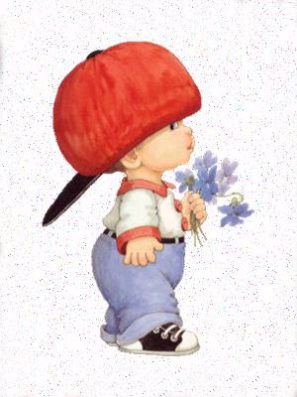Любить своих родителей – значит понимать, что они, как и все родители, не идеальны, но, вероятно, делают для Вас все, что могут при данных обстоятельствах.

Подумайте о детях.

Мы зачастую не задумываемся над тем, что значит – иметь детей. Только позже, проводя время с детьми, мы начинаем понимать, как сильно они сильно нуждаются в нашей любви, опеке и внимании.

Серьезно воспринимайте будущее.

В юности обычно все стремятся только к тому, чтобы приятно проводить время, нисколько не задумываясь о будущем, которое кажется весьма далеким. Но, поверьте, не успеете оглянуться, как будущее станет настоящим, и тогда придет сожаление, что Вы заранее не подготовились к нему получше. А Ваше будущее – это жизнь в браке. Серьезно обдумайте все и подготовьтесь к ней заранее.

Никто не сможет это сделать за Вас!